Harta Strategică de Zgomot
Municipiul Craiova

Raport privind evaluarea rezultatelor obținute prin cartarea de zgomot pentru fiecare hartă strategică de zgomot

Data: 10 mai 2023
Nr.Studiu: 2001-3

Raport

privind evaluarea rezultatelor obținute prin cartarea de zgomot pentru fiecare hartă strategică de zgomot

Beneficiar:

primăria municipiului Craiova
Realizat de: | © 2022 Enviro Consult  Acest raport a fost realizat de Enviro Consult. Acest raport nu poate fi reprodus parțial sau în întregime fără acordul prealabil al proprietarului raportului.  Acest raport este bazat, în parte, pe informații primite de la alte părți. Dacă nu este specificat altfel, Enviro Consult presupune că aceste informații sunt corecte și de încredere, prin urmare fiind folosite la elaborarea concluziilor raportului.  Enviro Consult  Str. Popa Tatu nr.62A  Sector 1  București  010806  România  www.envi.ro
Bogdan Lazarovici, inginer
Revizuit de:
Gabriela Mihai, inginer QA
Aprobat de:
George Tache, inginer, MSc

Rezumat
Raport privind evaluarea rezultatelor obținute prin cartarea de zgomot pentru fiecare hartă strategică de zgomot, în conformitate cu art. 41, lit. d din Legea nr. 121/2019.
Datele de intrare și prelucrarea acestora s-a realizat de către Municipiul Craiova prin contract de servicii cu firma Enviro Consult – nr. 137135/04.08.2022 având ca obiect „Elaborarea hărților strategice de zgomot pentru aglomerarea Craiova și a planurilor de acțiune pentru prevenirea și reducerea zgomotului ambiant în Municipiul Craiova”.

Versiunile documentului

Ediția | Data | Realizat  de | Revizuit  de | Aprobat  de | Modificări aduse
1.0 | 02.12.22 | BL | GM | GT | Document inițial
1.1 | 01.02.23 | BL | GM | GT | Modificat conform observațiilor beneficiarului
2.0 | 10.05.23 | BL | GM | GT | Final predat clientului

Cuprins
1. Scopul raportului 5
2. Limitele admisibile și valorile de prag 6
Trafic rutier 6
Zone liniștite 6
3. Evaluarea aplicării Planului de Acțiune anterior 6
Estimarea expunerii populației după aplicarea măsurilor de reducere a zgomotului 7
4. Evaluarea datelor obținute în urma cartării 8
5. Comparația dintre valorile estimate și cele reale cartografiate 9
6. Suprafața inclusă în cartarea strategica de zgomot pentru drumuri, cai ferate, aeroporturi din afara limitei administrative a aglomerarii 9

Cuprins Figuri
Figura 1. Harta Strategică de zgomot Craiova 8

Cuprins Tabele
Tabel 1. Valori-limită pentru sursa de zgomot trafic rutier în aglomerări 5
Tabel 2. Valori-limită pentru zone liniștite într-o aglomerare, care sunt de tip zone verzi, zone rezidențiale construite, spații de agrement și de campare și altele asemenea 5
Tabel 3. Expunerea populației după aplicarea măsurilor - parametru Lzsn pentru traficul rutier 2021 7
Tabel 4. Expunerea populației după aplicarea măsurilor - parametru Lnoapte pentru traficul rutier 2021 7
Tabel 5. Expunerea populației după aplicarea măsurilor - parametru Lzsn pentru traficul rutier 8
Tabel 6. Expunerea populației după aplicarea măsurilor - parametru Lnoapte pentru traficul rutier 9
Tabel 7. Suprafața afectată de zgomot din interiorul localității (m²) 9

Scopul raportului
Scopul prezentului raport este acela de a prezenta evaluarea rezultatelor obținute prin cartarea de zgomot pentru fiecare hartă strategică de zgomot în vederea implementării Directivei Europene de realizare a hărților de zgomot și a hărților strategice de zgomot conform Legii nr.121/2019 și a datelor asociate cu expunerea la zgomot pentru sursele de zgomot pentru:
- Trafic rutier;
- Trafic feroviar (tramvaie)
- Zgomot industrial.
Conținutul raportului respectă cerințele din Legea nr. 121/2019 privind evaluarea și gestionarea zgomotului ambiant, articol 41, litera d).

Limitele admisibile și valorile de prag

Trafic rutier
Tabel 1. Valori-limită pentru sursa de zgomot trafic rutier în aglomerări
Nr. crt. | Tip valori-limită | Valori-limită |  | Aplicabilitate pentru situația existentă
 |  | L_{zsn} | L_{noapte}
1 | Valori de prag | 70 | 60 | Străzi categoriile tehnice I și II
2 | Valori de prag | 65 | 55 | Străzi categoriile tehnice III și IV
3 | Limită admisibilă | 56 | 50 | Străzi categoriile tehnice I, II, III și IV
4 | Limită admisibilă | 56 | 45 | Străzi categoriile tehnice I, II, III și IV

Zone liniștite
Tabel 2. Valori-limită pentru zone liniștite într-o aglomerare, care sunt de tip zone verzi, zone rezidențiale construite, spații de agrement și de campare și altele asemenea
Nr. crt. | Tip valori-limită | Valoare-limită | Suprafața minimă recomandată* pentru care se stabilește o zonă liniștită într-o aglomerare
 |  | L_zsn | (ha)
1 | Valori de prag și limită admisibilă | 55 | 4,5
În municipiul Craiova nu se înregistrează niveluri ale presiunii acustice care să depășească valorile admisibile sau de prag pentru zgomotul industrial.

Evaluarea aplicării Planului de Acțiune anterior
Planul de acțiune anterior a fost aprobat în iulie 2019 și acoperă întreaga perioadă din 2019 până în 2023.
Măsurile cuprinse în Plan sunt etapizate și unele din acestea au termen de implementare în 2022-2023.
Nume proiect | Observații
Modernizarea căii de tramvai pe strada Henry Ford în zona industrială Ford | În execuție, termen de finalizare decembrie 2023
Extinderea sistemului de management al traficului prin integrarea de noi intersecţii semaforizate cu funcţionarea în regim adaptiv şi sistem de comunicaţii – Etapa I, Faza 3
Modernizarea căii de tramvai (în cale proprie) de pe Calea Severinului, în zona industrială Cernele de Sus – Faza 1 | În execuție, termen de finalizare decembrie 2023
Modernizarea căii de tramvai (în cale proprie) de pe Calea Severinului, în zona industrială Cernele de Sus – Faza 2
Extinderea sistemului de management al traficului prin integrarea de noi intersecţii semaforizate cu funcţionarea în regim adaptiv şi sistem de comunicaţii – Etapa I, Faza 1 şi Faza 2 | În execuție, termen de finalizare decembrie 2023
Extinderea sistemului de management al traficului prin integrarea de noi intersecţii semaforizate cu funcţionarea în regim adaptiv şi sistem de comunicaţii – Etapa I, Faza 4 | În execuție, termen de finalizare decembrie 2023
Reorganizarea circulaţiei în zona centrală – Etapa 2, Faza 4
Modernizarea staţiilor de redresare pentru alimentarea electrică a tramvaielor | În execuție, termen de finalizare decembrie 2023
Staţii de reîncărcare pentru vehicule electrice | Dosar depus la AFM in data de 02.06.2022
Studiu pentru analiza de trafic a unor indicatori de monitorizare ex-post aferenţi proiectelor POR 2007-2013 în municipiul Craiova | Realizat
Străpungere str. Traian Lalescu – str. Calea Bucureşti | În licitație pt execuție

Estimarea expunerii populației după aplicarea măsurilor de reducere a zgomotului

Tabel 3. Expunerea populației după aplicarea măsurilor - parametru Lzsn pentru traficul rutier 2021
Aglomerarea Craiova - trafic rutier L_{zsn} | Număr de locuitori expuși
Interval dB(A) | Inițial 2018 | Țintă 2022
55-59
60-64
65-69
70-74 | 21.806 | 11.683
>75 | 3.535 | 305

Tabel 4. Expunerea populației după aplicarea măsurilor - parametru Lnoapte pentru traficul rutier 2021
Aglomerarea Craiova- trafic rutier L_{noapte} | Număr de locuitori expuşi
Interval dB(A) | Inițial 2018 | Țintă 2022
45-49
50-54
55-59
60-64 | 38.342 | 27.542
65-69 | 4.363 | 1.236
>70 | 109 | 0

Evaluarea datelor obținute în urma cartării

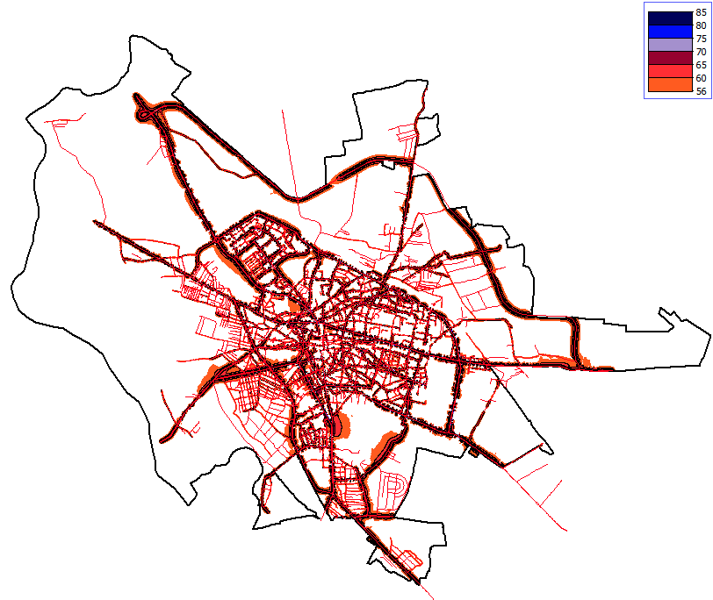

Figura 1. Harta Strategică de zgomot Craiova

Comparația dintre valorile estimate și cele reale cartografiate
Tabel 5. Expunerea populației după aplicarea măsurilor - parametru Lzsn pentru traficul rutier
Aglomerarea Craiova - trafic rutier L_{zsn} | Număr de locuitori expuși
Interval dB(A) | Țintă 2022 | Real 2022
55-59 |  | 24.500
60-64 |  | 19.533
65-69 |  | 4.950
70-74 | 11.683 | 320
>75 | 305 | 0

Tabel 6. Expunerea populației după aplicarea măsurilor - parametru Lnoapte pentru traficul rutier
Aglomerarea Craiova - trafic rutier L_{noapte} | Număr de locuitori expuși
Interval dB(A) | Țintă 2022 | Real 2022
45-49 |  | 25.554
50-54 |  | 19.412
55-59 |  | 15.905
60-64 | 27.542 | 6.162
65-69 | 1.236 | 691
>70 | 0 | 0

Valorile din coloana „țintă 2022” reprezintă valorile estimate ale expunerii populației după aplicarea măsurilor din planul de acțiune precedent.

Suprafața inclusă în cartarea strategica de zgomot pentru drumuri, cai ferate, aeroporturi din afara limitei administrative a aglomerarii

Suprafața inclusă în cartarea strategică de zgomot nu include drumuri, cai ferate, aeroporturi din afara limitei administrative a aglomerării.
Drumurile si căile ferate care ies din limita administrativa sau se afla in imediata sa apropiere au fost luate in considerare ca surse de zgomot.
Nu se găsesc în interiorul aglomerării contururi de 55 dB(A) pentru indicatorul L_{zsn} sau 50 dB(A) pentru indicatorul L_{noapte} de la sursele de zgomot de tip industrial aflate in afara limitei administrative.

Tabel 7. Suprafața afectată de zgomot din interiorul localității (m²)
Sursa | 55-60 | 60-65 | 65-70 | 70-75 | 75-80 | 80-85
Drumuri | 6.816.682 | 3.747.629 | 2.864.068 | 2.099.837 | 675.671 | 139
Drumuri principale | 1.711.240 | 1.137.802 | 899.469 | 639.405 | 106.057 | 125
Tramvai | 430.047 | 27.170 | 2 | 0 | 0 | 0
Industrie | 931.081 | 568.388 | 276.392 | 117.324 | 9.657 | 270

